«Афганистан – наша память и боль»
Цели: способствовать развитию интереса учащихся к истории афганской войны; воспитывать чувство патриотизма и интернационализма.

Посвящается двадцатилетним,
Прожившим так мало,
Прожившим так много.

Хранит земля войны минувшей шрамы,
Погибших имена, бесчувственный гранит,
Гвоздики красные, холодный мрамор,
Рыданье женщин у могильных плит.
Афган, Чечня, Таджикская граница-
И снова сыновей мы отправляем в бой,
Безусых, не успевших опериться
И костыли уж вновь стучат по мостовой.
О, Русь моя, о, боль моя - Россия!
Где мне слова такие отыскать
И где мне взять такие силы
Чтоб о судьбе твоей без слез сказать.

Так уж вышло, что история России - это история воинского подвига. Ни одно государство в мире не вынесло за свою историю столько войн, сколько довелось пережить России.
Наша сегодняшняя встреча посвящена тем, кто в наше мирное время познал
тяготы войны, чьи нелегкие армейские дороги прошли через Афганистан.
Будем вспоминать о мужестве и героизме тех, кто выжил в пекле той войны и
тех, кто вернулся, чтобы навсегда лечь в родную землю.

День 15 февраля – это не только дань памяти всех погибших, но и выражение глубочайшей признательности и благодарности всем вернувшемся домой, кто честно и мужественно исполнил свой воинский долг в Демократической Республике Афганистан. Для нас война в Афганистане – история. История, написанная кровью солдат и слезами матерей, обелисками со звёздочками и фронтовым ветром, ворвавшимся в нашу жизнь стихами и песнями. Но эту историю должен знать каждый уважающий себя человек, потому что это история нашей Родины, наших родных, близких, знакомых.

15 февраля исполняется 26 лет со дня вывода советских войск из Афганистана. Советские войска на территории Афганистана воевали девять лет, один месяц и девятнадцать дней - с 1979 по 1989 гг.
Выполняя просьбу руководства Афганистана о поддержке, советское правительство ввело в Афганистан ограниченный контингент советских войск, которые участвовали в войне. Тогда - это называлось выполнением интернационального долга. Тогда - это важное решение относительно ввода советских войск в Афганистан было принято в кабинетах Кремля. Тогда ни у кого не было сомнений в правильности принятых решений. И наши войска на чужой земле выполняли интернациональный долг.

А мальчики ни в чем не виноваты,
Что кто-то приказал: “Вперед, ребята!”
Что мальчики, лишь мамам, улыбнулись,
Сказали: “Мы придем!” И не вернулись.
Я не знаю, кому и зачем это нужно,
Кто послал их на смерть не дрожащей рукой,
Только так бесполезно, так зло и ненужно
Отпускали их в вечный покой.
Как правило, служить в Афганистан отправляли на год, прошедших полугодовую подготовку в учебной части. Условия жизни были тяжёлыми: бессонные ночи, ночёвки в палатках, летом пятидесятиградусная жара. Те, кто проходил солдатскую службу в Афганистане, знают о жизни, о мире, больше, чем их сверстники. Они знают настоящую цену жизни. Они знают и страшную боль, которую им по молодости лет не положено было знать - боль потери друзей.

За спиною и горы, и горе
За спиною военный Афган
И строкой автоматною вторит
Эхо долгое, прячась в туман.
За спиною погибшие души
И пропавшие души ребят
И мы с болью еще будем слушать
Эхо долгое, глядя назад.

Суровая земля Афганистан,
Долины, кручи, горные отроги.
Ночной поход — коротенький привал,
Тяжелые военные дороги.
Мы выполняем свой солдатский долг,
Соленый пот глаза нам застилает,
Но пусть увидит враг и пусть поймет,
Как русские живут и умирают.

В кровавом рейдовом угаре
Душманским скошен я огнём.
Меня убили в Кандагаре,
При первом выходе моём.
В "зелёной зоне", на прочёске,
Младая жизнь оборвалась,
И по коротенькой причёске
Обильно кровь моя лилась.
Жизнь, что на вид крепка и спела, -
Хрупка, как глиняный сосуд.
Душа и охнуть не успела -
Как позвана на Божий суд.

Судить солдата - эка сложность!
Со мной решилось в полчаса.
Презрев грехов моих ничтожность,
Меня позвали в небеса

За то, что битв и потрясений
Не избегал, судьбу кляня,
За то, что прИзыв мой осенний
Ушёл в поход не без меня;

За то, что верен был присяге
Средь чёрных ужасов войны.
К примерам преданной отваги
Здесь сострадания полны.

Тропа в горах для нас ловушкой стала
и шло к тому, что всем там в скалах лечь,
и "духов" задержать у перевала
остался я, чтоб остальных сберечь.

И на героя как-то не похожий
я прикрывал огнем отход ребят.
В бою патронов много быть не может
и вот один остался - для себя.

Была весна, была любовь и пели птицы,
и знали мы, что лучше нет тех дней...
...Но я навек остался за границей,
вдали от дома, на чужой войне.

Читаем книгу памяти, как гибли наши солдаты то, прикрывая друзей, то спасая раненых, а сами гибли.
“Обеспечил выход из окружения группы солдат, а сам погиб”.
“Прикрывая своим телом раненого, он стал оказывать первую медицинскую помощь, но бандитская пуля оборвала жизнь героя”.
“Взяв резервную станцию на КП, под сильным огнем доставил роту и наладил связь. На обратном пути столкнулся с группой противника из четырех человек, вступил с ними в бой, уничтожил двоих и был убит сам”.
Откуда у этих мальчишек конца семидесятых было столько смелости, решительности? Откуда в них такое самопожертвование?
Песня «Батальонная разветка»
Слова и музыка И.Морозова

Над Афганом кружит черной смертью война,
Унося навсегда молодые сердца.
Проливные дожди не тушат огонь,
Сыновья возвращаются в цинке домой.

Жизнь твою оборвала прицельная пуля,
Унесла навсегда любовь и мечты,
И на небе звезда, что светила, погасла -
И букеты цветов в слёзных каплях росы!

По афганским дорогам пришлось нам проехать немало,
Мы тряслись в БТР-ах, нам небо служило палаткой.
И надолго под звёздами твёрдым законом нам стало
Не искать на земле жизни сладкой.

Наша молодость была недлинной,
Покрывалась ранней сединой.
Нашу молодость рвало на минах,
Заливало афганскою войной.

Наша молодость неслась тараном,
Сокрушать душманский самолёт.
Чтоб огонь ослабить ураганный,
Падала на вражий пулемёт.

Прямо сердцем дуло прикрывая,
Падала, чтоб молодость жила.
Страшная, неистовая, злая.
Вот какая молодость была.

Я постоянно над вопросом мучаюсь
И всё никак не нахожу ответ.
Но почему от нас уходят лучшие?
Уходят в мир потерь и страшных бед.

В абсолютном своем большинстве солдат в Афганистане составляла молодежь, попавшая на войну чуть ли не со школьной скамьи. Люди, не имевшие жизненного опыта, неожиданно оказались в чужой стране, в непривычной враждебной среде. И их отношение к событиям было эмоциональным. Это отразилось в письмах солдат, их дневниках, их стихах, песнях.

Давайте послушаем отрывки из писем тех ребят, которых нет рядом с нами, которые погибли на суровой афганской земле.
Мама, друзья, невеста.
Простите, что здесь себе выбрал место.
В своей стране я вас берег
И честно выполнил свой долг.
Теперь для вас травою стану,
Березкой, ветром и цветами.
Мама, поверь, что это я,
Навек с тобою боль твоя
Мальчишкой был убит в Афгане.
За что? Кого я защищал?
И, закрывая рукой раны,
Я перед смертью “мама” прошептал.
Она, безумная от горя,
Прижавшись к цинку головой,
Шептала, дав слезам всю волю:
“Я так ждала тебя домой”.
Вдруг онемевшая невеста,
Вмиг повзрослевшие друзья.
Печальный звук того оркестра,
Могильный холм и нет меня.

На висках, словно снег — седина,
Это нас помечала война.
И прошедшие двадцать лет
Не оттерли войны той след.
И становится след видней
По прошествии лет и дней.
Даже время, что лекарь ран,
Не залечит афганский шрам.
Но не стоит себя жалеть!
Стоит встретиться, стоит спеть,
Да наметить рубеж вдали,
Пока сердце еще болит.
Ведь движение — это жизнь!
Значит, двигайся и держись.
Ну а что на висках седина —
Это нас отмечала война.

Наша боль и опасений тень
С вашими тревогами слились,
Наконец настал последний день,
Наконец его мы дождались.
Кто вставал, кто падал под огнём,
У судьбы не спросишь что - кому,
Девять лет вы жили этим днём,
Девять лет с боями шли к нему.
Как измерить боль горячих ран?
Облегчить как горе матерей?
Будет сердце жечь Афганистан
И в объятьях Родины своей.
Песня «Афганская»
Слова и музыка В.Куценко

В 2010 году по указу Президента РФ в перечень памятных дат была внесена еще одна – это 15 февраля – День памяти воинов – интернационалистов. Эта дата не случайная. Это день вывода советских войск из Афганистана. В этот день мы должны вспомнить тех, кто отдавал долг Родине за ее пределами, в частности в Афганистане.
15 февраля 1989г. стал днем, когда кончился счет потерям наших солдат. А итог печален. Более 13 тысяч погибло в этой войне, 13 тысяч не образовавшихся семей, 13 тысяч не родившихся детей, 13 тысяч матерей оплакивают и ждут своих сыновей.

После окончания войны были опубликованы цифры погибших советских солдат с разбивкой по годам:

1979 год 86 человек
1980 год 1 484 человека
1981 год 1 298 человек
1982 год 1 948 человек
1983 год 1 446 человек
1984 год 2 343 человек
1985 год 1 868 человек
1986 год 1 333 человека
1987 год 1 215 человек
1988 год 759 человек
1989 год 53 человека
В этих списках есть и наши погибшие наши земляки.

Рассказ о погибших
Булава Владимир Владимирович
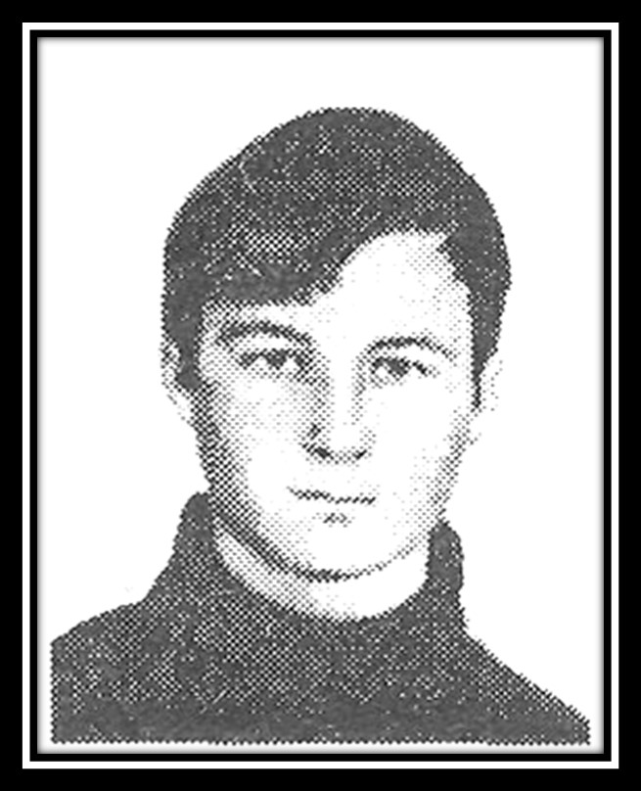
Они закололи его штыком, разворотив живот. Последнее, что видел Владимир – это злые, чужие лица, чужие горы, чужое небо.
А в справке наши записали: «Умер в Ташкенте по причине огнестрельного ранения грудной клетки». Кто стрелял и почему? В мирное-то время? Мы ещё не знали, что в диких далёких ущельях идут бои. Война только начиналась. Владимир Булава оказался среди первых. И самым первым на Брянщине, убитым в чужеземной стороне.
Награждён посмертно медалью «За боевые заслуги». Захоронен в посёлке Ивот.

Ершов Александр Иванович
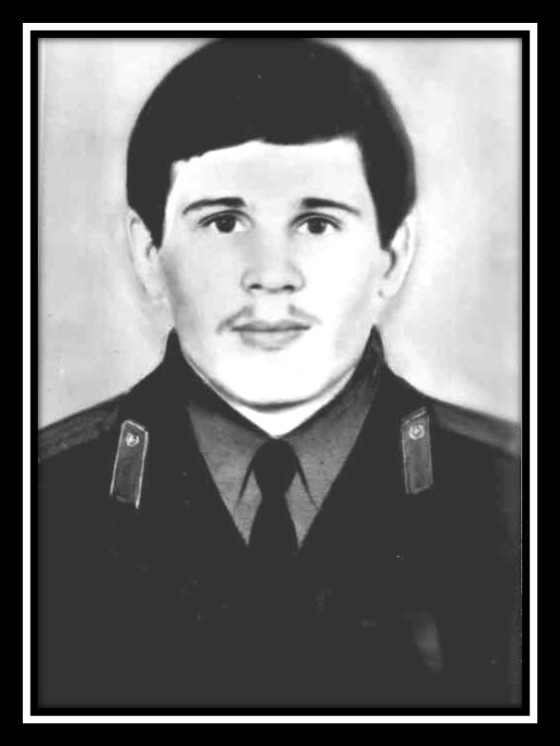
Офицер, сопровождавший гроб, рассказал: «Воинская часть располагалась на территории Афганистана. Их – 60 пограничников – по тревоге подняли прямо из-за стола. Недообедав, ушли на задание. Совершая рейд вдоль границы, нарвались на засаду. Несколько человек погибли. Александр только что отметил своё двадцатилетие.
Награждён посмертно медалью «За отвагу». Захоронен в г. Фокино.

Зайцев Николай Николаевич
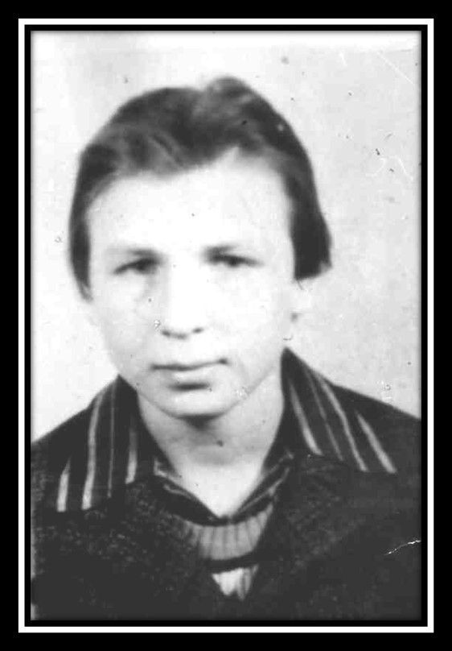
«Расплескали мы крови по Афгану немало,
И придётся ещё, коль возникнет нужда».
Именно эта страшная песня ассоциируется с коротким мигом пути сельского парня Николая Зайцева. Их десантная рота попала в засаду и, приземлившийся одним из первых, старший разведчик Николай Зайцев сразу вступил в бой. Он, как сказано в документе, обеспечил высадку основной группы. Его смертельно ранило.
Захоронен в деревне Пупково.

Клочков Юрий Викторович
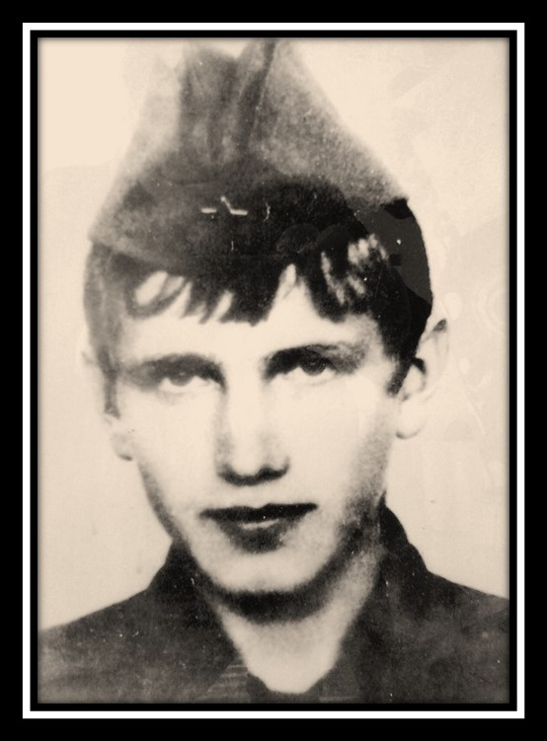
«Был он тихий парень. Перед отправкой в Брянск сел он рядом со мной – вспоминает мать – не поверите, расплакался.» «Мам, даже не представляешь, как жалко расставаться с вами». А бабушку напугал: «Встречать ты меня будешь в чёрном платке. Привезут меня в гробу». Видно, болела у него тогда душа, раз не сдержался, сказал такое».
О. том, как погиб радиотелеграфист рядовой Клочков сказано коротко: «При выполнении боевого задания».
Захоронено в г. Фокино.

Скобликов Виктор Евгеньевич
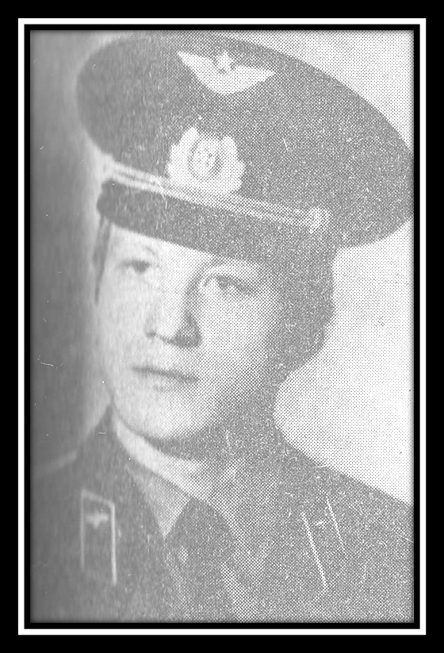
Виктор был командиром экипажа вертолёта. 6 июня. Оставшийся в живых из пяти членов экипажа, товарищ Виктора рассказывал: «Мы обнаружили и уничтожили караван и позицию. И тут снаряд повредил хвостовую часть вертолёта. Машина загорелась. Командир экипажа, старший лейтенант Скобликов, приказал взять управление на себя. Но машина не подчинялась. После нескольких попыток Виктор приказал: «Прыгайте!» В самую последнюю минуту он остался верен себе и долгу. Командир покидает машину последним. Не успел.
Награждён орденом «Красной Звезды» Захоронен в г. Фокино.

Дёмин Сергей Николаевич
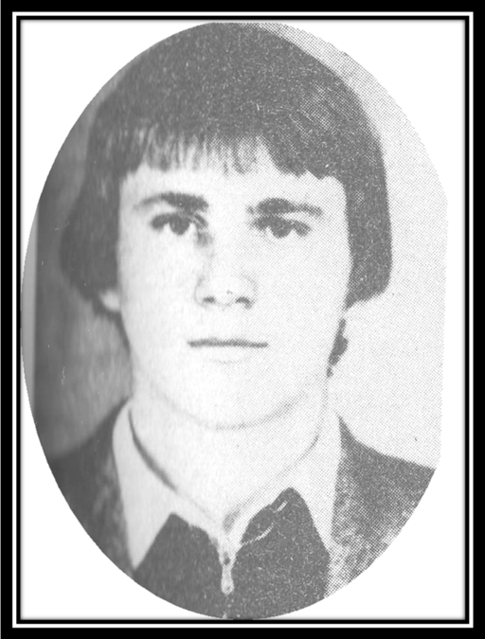
Погиб в провинции Герат. Прослужил в чужой стране всего месяц. До этого была учёбка в Риге, потом в Туркмении. Мать ездила туда, сына офицеры хвалили. Потом Афганистан.
Вспоминает мать Серёжи, Раиса Кузьминична: «Поехали они на задание. Серёжа – механик водитель танка. Люк был открыт, туда и попала пуля, в танке начали рваться снаряды. Сын стал вылезать из танка, и ему в голову попал снаряд.»
Захоронен в деревне Любегощь.

Потёмкин Сергей Николаевич
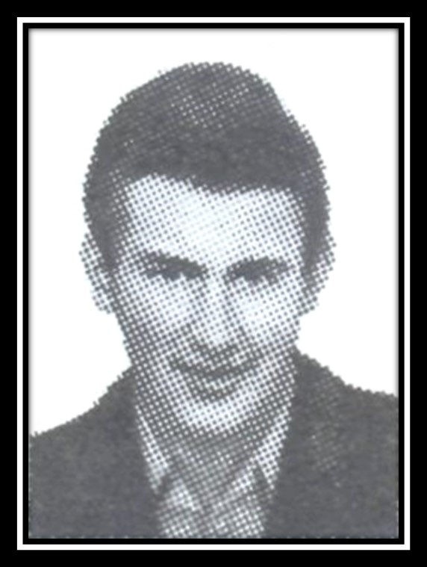
Сергей погиб за два месяца до увольнения. Случилось это в провинции Чаракар, где разведдозор, в котором Потёмкин был огнемётчиком, попал под обстрел без откатного орудия. Сергея ранило осколком в левый бок, и он умер на поле боя, хотя и пытались его спасти.
Награждён посмертно орденом «Красной Звезды». Захоронен в г. Дятьково.

Федин Владимир Сергеевич
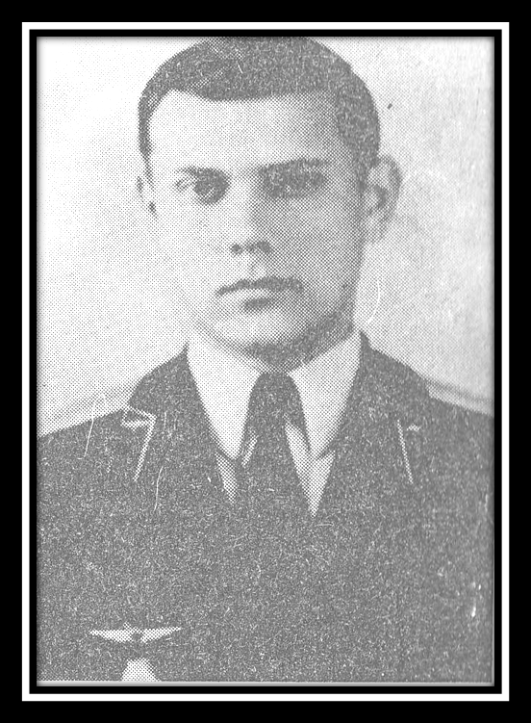
Он первым заметил пробравшихся к аэродрому для диверсии душманов и вступил в бой. Спас боевые машины, а, может, и чьи-то жизни. Был ранен, шрам на руке остался. Но родителей не волновал. «Да так, пустяки, царапина».Тот, кто сопровождал гроб, говорил, что Владимира убило осколком самолёта, подбитого духами.
Награждён орденом «Красной Звезды», медалями «За отвагу», «За боевые заслуги»
Захоронен в посёлке Старь.

Вагин Юрий Фёдорович
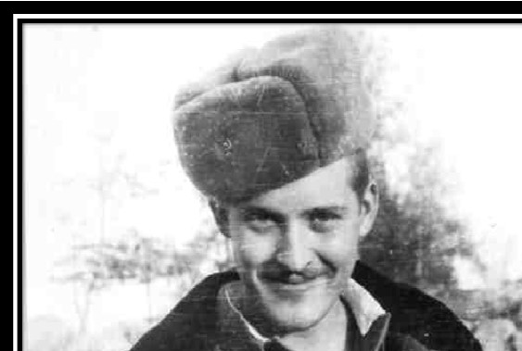
Как погиб Юра? Вспоминает его друг: «Последняя операция проходила под Ханабадом. Впереди всей роты в головном дозоре шли самые опытные. Юра был
заместителем командиром разведвзвода. Он с одним парнем вызвался идти вперёд. Дорога была трудной, рота отстала. Впереди – кишлак, перед ним – небольшой перелесок. Когда они вдвоём зашли туда, ударили очередью пулемёта. Вся рота рванулась на помощь. Юру хотели взять в плен, но он не сдавался. Раненый в ногу и грудь отстреливался до конца.
Награждён орденом «Красной звезды».
Захоронен в г. Дятьково.

«Песня о друге»
Слова и музыка В.Верстакова

Вновь февраль и метели.
На душе тяжело.
Двадцать лет пролетело.
Сына нет моего.

Не вернулся домой он.
Как его я ждала!
День и ночь в ожиданье.
День и ночь не спала.
Каждый скрип на дороге
Я пыталась узнать.
Не вернулся сыночек.
Сиротой стала мать.
Где-то там, за границей,
Стоит город Кабул.
И под городом, где-то,
Мой сыночек уснул…»
Двадцать лет пролетело.
Потускнели глаза.
Как бы ты не крепилась,
Но скатилась слеза.
Что ж, давайте помянем
Тех парней молодых.
Тех! Их нет среди мёртвых,
Да и нет средь живых!

«Голубые береты» «13.300»
Вспомним тех, кто не вернулся…
Кто стал частицей тишины,
Кто лег в горах – и не проснулся
От необъявленной войны.
Давайте вспомним поименно
тех, с кем навеки сроднены,
Кто был частицей батальона
А стал частицей тишины.
Вслух выговаривать не будем
Их дорогие имена,
Покуда здесь безвестна людям
Та наша горькая война.
Слава тебе, армия! Сыны
доблести и чести, вы сражались,
чтоб вернуться наконец с войны –
досыта, до слез навоевались.
Сегодня мы чтим память павших в Афганской войне.

Прислушайтесь, люди,
Пожалуйста, тише !
Вдали отгремела война.
Минута молчанья.
Погибших мальчишек
Чтит в эту минуту страна.
Чтит павших героев,
Чтит русских «афганцев»,
Тускнеет эмаль орденов.
Прислушайтесь, люди,
Пожалуйста, тише !
Они вас услышат без слов…
А горы служили им домом,
И письма их грели ночами.
Так вспомните, люди,
Погибших в Афгане
Вечной минутой молчанья…
Пусть стали гранитом
Их светлые души.
Что прячет холодный гранит?
Минута молчанья,
Как белая птица,
Над миром притихшим летит.
Минута молчанья –
Два памятных слова.
О чем вспоминаешь, страна?
За то, что мальчишек
На смерть посылала –
Минута молчанья цена.
Им много не надо,
Лишь память да верность,
Да летом букетик цветов.
Ненужными стали
Им льготы и слава
И каменный блеск орденов.
Так встаньте же, люди,
Они заслужили,
Чтоб их вспоминали порой.
Почтим этих парней,
Как было когда – то,
Минутой молчанья одной.
Так вспомните, люди,
Погибших в Афгане
Вечной минутой молчанья…
Вечной минутой молчанья…

Минута молчанья – то много иль мало
За тех, кого рядом уж больше не стало?
За тех, чья судьба оборвалась так круто…
Минута молчанья.
Молчанья минута…
Минута молчания
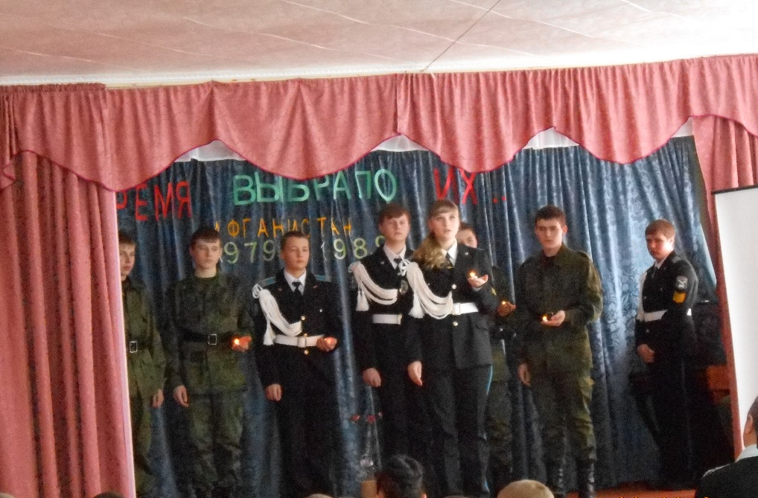
Пусть 20 или 30 лет пройдёт,
И время врачевать умеет раны,
Давайте помнить тех, кто не придет,
Нельзя нам забывать Афганистана.
За наградами мы не гонялись
Просто делали то, что могли.
Мы с душманами яростно дрались
За свободу афганской земли.
Не забыть фронтовые нам будни,
Марш-броски и засады в горах.
И палящее солнце к полудню,
И скрипящий песок на зубах.
А когда возвратились обратно,
На российской родимой земле
Поминали друзей многократно,
Что погибли на этой войне.
До сих пор ноют раны средь ночи,
И скупая мужская слеза
Застилает усталые очи -
Что ж ты сделала с нами, война

На висках, словно снег — седина,
Это нас помечала война.
И прошедшие двадцать лет
Не оттерли войны той след.
И становится след видней
По прошествии лет и дней.
Даже время, что лекарь ран,
Не залечит афганский шрам.
Но не стоит себя жалеть!
Стоит встретиться, стоит спеть,
Да наметить рубеж вдали,
Пока сердце еще болит.
Ведь движение — это жизнь!
Значит, двигайся и держись.
Ну а что на висках седина —
Это нас отмечала война.

Ежегодно 15 февраля по всей стране проходят митинги, на которые съезжаются ветераны Афганской войны.
Это день памяти жертв, погибших в Афганистане, Чечне и других «горячих точках».
У этих войн ещё нет истории. Она не написана. Мы знаем о них ровно столько, сколько нам не опасно знать. Но у этих войн есть свидетели. И они хотят быть услышанными раньше, чем эти войны придумают такими, какими они будут кому-то удобны.
Слово ветерану
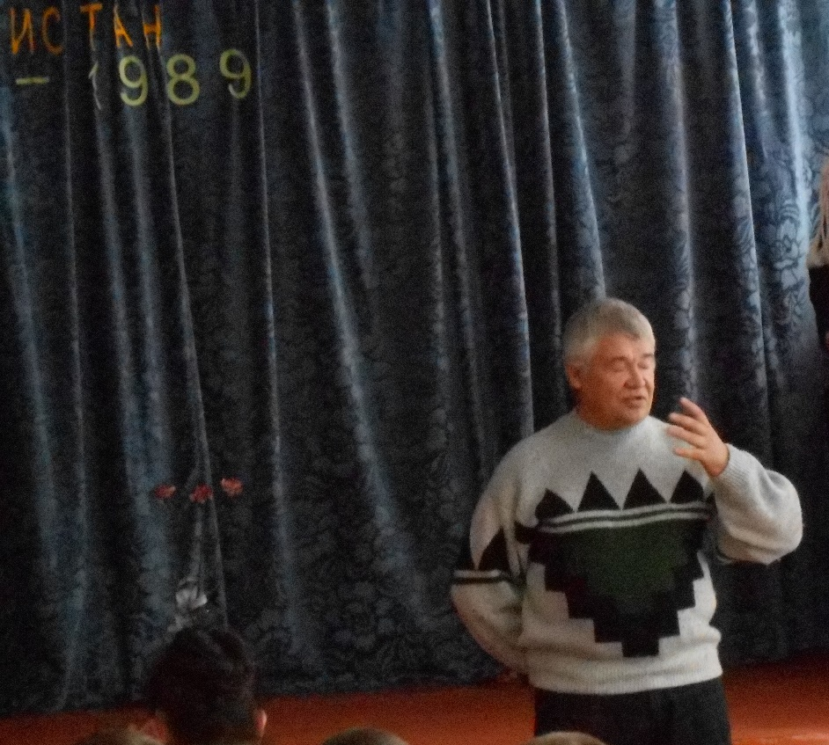

Мы желаем здоровья тем, кто выжил в этой войне, их родным и близким. Мы желаем тем, кто сейчас присутствует в этом зале, чтобы никогда не ощутил на себе безжалостный взгляд войны.
Песня «Давай за жизнь»
Слова Матвиенко И.

